Домашняя работа №4

Статистическая обработка результатов многократных измерений

Выполнил студент группы 5207 Павлов И.С.

Вариант 14

Работу выполил с использованием matplotlib и excel

Репозиторий: https://github.com/CapConfound/metro-prob

**Дано:**

Доверительная вероятность Pд = = 0.9545

Набор ряда наблюдений: 385, 406, 388, 400, 408, 392, 413, 397, 392, 404, 386, 393, 368, 385, 405, 395, 390, 405, 405, 407, 386, 417, 410, 400, 388, 405, 380, 420, 402, 377

**Ход выполнения задания:**

1. Объем ряда наблюдений – 30
2. Математическое ожидание – 396,97
3. Абсолютная погрешность результатов наблюдения –

[-11.97, 9.03, -8.97, 3.03, 11.03, -4.97, 16.03, 0.03, -4.97, 7.03, -10.97, -3.97, -28.97, -11.97, 8.03, -1.97, -6.97, 8.03, 8.03, 10.03, -10.97, 20.03, 13.03, 3.03, -8.97, 8.03, -16.97, 23.03, 5.03, -19.97]

1. СКО - 12.24
2. Поиск и исключение промахов:

Удалил 368, т.к. X = -28.97 >= Z * sko - 24.48

Текущий ряд:

[385, 406, 388, 400, 408, 392, 413, 397, 392, 404, 386, 393, 385, 405, 395, 390, 405, 405, 407, 386, 417, 410, 400, 388, 405, 380, 420, 402, 377]

Вторая итерация:

1. **Объем ряда элементов: n** =29
2. **Математическое ожидание:** 397.97
3. Абсолютная погрешность результатов наблюдения: [-12.97, 8.03, -9.97, 2.03, 10.03, -5.97, 15.03, -0.97, -5.97, 6.03, -11.97, -4.97, -12.97, 7.03, -2.97, -7.97, 7.03, 7.03, 9.03, -11.97, 19.03, 12.03, 2.03, -9.97, 7.03, -17.97, 22.03, 4.03, -20.97]
4. **СКО:** 11.14
5. Ряд остался прежним: [385, 406, 388, 400, 408, 392, 413, 397, 392, 404, 386, 393, 385, 405, 395, 390, 405, 405, 407, 386, 417, 410, 400, 388, 405, 380, 420, 402, 377]

Xmin = 377

Xmax = 420

nвар =29

mвар = 397.97

σвар = 11.14

1. Разбиваем вариационный ряд на r = 9 равных интервалов – бинов
2. Ширина бинов - 5
3. Границы бинов: [377, 382, 387, 392, 397, 402, 407, 412, 417, 420]
4. Считаем попадания в бины: [2, 4, 4, 3, 3, 7, 2, 2, 1]
5. Проверка правильности подсчета значений N = 29.0
6. Вычисление вероятностей попадания значений вариационного ряда в каждый из бинов: [0.069, 0.1379, 0.1724, 0.1034, 0.1034, 0.2414, 0.069, 0.069, 0.0345]
7. Оценки средней плотности распределения вероятности в интервале : [0.0138, 0.0276, 0.0345, 0.0207, 0.0207, 0.0483, 0.0138, 0.0138, 0.0069]

|  |  |  |  |  |  |  |
| --- | --- | --- | --- | --- | --- | --- |
| # | Вариационный ряд | Границы бинов | № бинов | m | P | p |
| 1 | 377 | 377, 382 | 1 | 2 | 0.069 | 0.0138 |
| 2 | 380 |
| 3 | 385 | 382, 387 | 2 | 4 | 0.1379 | 0.0276 |
| 4 | 385 |
| 5 | 386 |
| 6 | 386 |
| 7 | 388 | 387, 392 | 3 | 5 | 0.1724 | 0.0345 |
| 8 | 388 |
| 9 | 390 |
| 10 | 392 |
| 11 | 392 |
| 12 | 393 | 392, 397 | 4 | 3 | 0.1034 | 0.0207 |
| 13 | 395 |
| 14 | 397 |
| 15 | 400 | 397, 402 | 5 | 3 | 0.1034 | 0.0207 |
| 16 | 400 |
| 17 | 402 |
| 18 | 404 | 402, 407 | 6 | 7 | 0.2414 | 0.0483 |
| 19 | 405 |
| 20 | 405 |
| 21 | 405 |
| 22 | 405 |
| 23 | 406 |
| 24 | 407 |
| 25 | 408 | 407, 412 | 7 | 2 | 0.069 | 0.0138 |
| 26 | 410 |
| 27 | 413 | 412, 417 | 8 | 2 | 0.069 | 0.0138 |
| 28 | 417 |
| 29 | 420 | 417, 420 | 9 | 1 | 0.0345 | 0.0069 |

1. Гистограмма статистического распределения погрешностей измерения

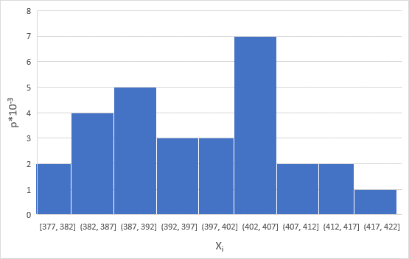

Нормальное распределение

1. Cреднеквадратическое отклонение cреднеарифметических значений: 2.07

Вычисление ширины доверительного интервала: 3.52

1. Результат измерения X = 397.97 ± 0.9545